**CONDICIONAMIENTO DE SISTEMAS LINEALES**

**Oscar Marca Poma**

Sea el sistema:

|  |  |  |  |  |
| --- | --- | --- | --- | --- |
| Matriz A original |  |  | Incógnitas | Constantes |
| 95 | 12 | 17 | X1 | 650 |
| -2 | 40 | 23 | X2 | -312 |
| 19 | -8 | -1 | X3 | 176 |

El determinante de A es: 6252.0 (obtenido en octave)

El determinante es grande y eso nos indica un posible mal condicionamiento de la matriz de coeficientes.

Sea la matriz Inversa de A (obtenida en octave):

|  |  |  |
| --- | --- | --- |
| Inversa de A |  |  |
| 0.0230033 | -0.019834 | -0.064619 |
| 0.069578 | -0.066859 | -0.354926 |
| 0.119002 | 0.158029 | 0.611644 |

El producto de A por su inversa debería darnos como resultado la matriz identidad si la matriz está bien condicionada.

Tenemos:

|  |  |  |
| --- | --- | --- |
| 1.0000 | 0 | 0 |
| 0.0000 | 1.0000 | -0.0000 |
| -0.0000 | 0.0000 | 1.0000 |

Por el resultado es la matriz identidad lo que nos indica un buen condicionamiento de la matriz A.

El número de condición de la matriz A nos da un resultado más directo sobre el condicionamiento de la matriz. Si el número de condición es cercano o mayor a 1 esto nos indicara que la matriz está bien condicionada pero en caso contrario un número muy superior a 1 nos indicaría un mal condicionamiento de la matriz.

Cond(A)= 73.666

No es un número muy grande lo cual indica un buen condicionamiento de la matriz

**Comprobación Por Comparación De Soluciones Al Variar Los Datos De Entrada (Matriz De Coeficientes).**

Solución del sistema correspondiente a la matriz original:

Sol= inversa de A * vector de constantes.

Solución obtenida en Octave.

|  |  |
| --- | --- |
| Incógnita | Valor |
| X1 | 9.7863 |
| X2 | 3.6184 |
| X3 | -19.0070 |

Matriz A con variaciones en algunas entradas (Coeficientes)

|  |  |  |  |  |
| --- | --- | --- | --- | --- |
| Matriz A Modificada |  |  | Incógnitas | Constantes |
| 95.001 | 12 | 17 | X1 | 650 |
| -2.03 | 40 | 23 | X2 | -312 |
| 19 | -8 | -1 | X3 | 176 |

Determinante de A modificada =6255.9

Numero de condición de A modificada=73.628

Inversa de A modificada (obtenida en Octave):

|  |  |  |
| --- | --- | --- |
| Inversa de A Modificada |  |  |
| 0.023018 | -0.019821 | -0.064579 |
| 0.069530 | -0.066817 | -0.354792 |
| -0.118890 | 0.157933 | 0.611330 |

La inversa de A modificada debería darnos la matriz identidad para comprobar un buen condicionamiento.

**Matriz A modificada* Matriz inversa de A modificada= Matriz identidad.**

|  |  |  |
| --- | --- | --- |
| 1.0000 | -0.0000 | 0 |
| -0.0000 | 1.0000 | 0 |
| 0.0000 | 0.0000 | 1.0000 |

Sol2= inversa de A Modificada * vector de constantes.

Solución obtenida en Octave.

|  |  |
| --- | --- |
| Incógnita | Valor |
| X1(nueva) | 9.7803 |
| X2(nueva) | 3.5981 |
| X3(nueva) | -18.9595 |

Comparando soluciones

|  |  |  |  |
| --- | --- | --- | --- |
| Incógnita | Valor | Incógnita | Valor |
| X1 | 9.7863 | X1(nuevo) | 9.7803 |
| X2 | 3.6184 | X2(nuevo) | 3.5981 |
| X3 | -19.0070 | X3(nuevo) | -18.9595 |

Diferencia entre soluciones:

Para X1 9.7863-9.7803=0.006. (Orden 10e-3)

Para X2 3.6184-3.5981=0.0203. (Orden 10e-2)

Para X3 ABS (-19.0070)-ABS (-18.9595)=0,0475. (Orden 10e-2)

Las diferencias en las soluciones son mínimas .Por tanto el sistema está bien condicionado.

**EXPLICACIÓN DEL CONDICIONAMIENTO DE LA MATRIZ DE COEFICIENTES DE UN SISTEMA DE ECUACIONES LINEALES**

Los sistemas de ecuaciones lineales en la práctica están estrechamente relacionados con ecuaciones de balance de diversas índoles, y de forma particular se usan para representar el comportamiento de un sistema físico antes estímulos determinados.

La matriz de coeficientes en particular trabaja como los parámetros de una función (representando las interacciones de los elementos del sistema). El vector de constantes representa las fuerzas externas que controlan el sistema.

La matriz inversa de coeficientes y sus elementos representan la respuesta de cada parte del sistema ante un estímulo unitario de cualquier parte diferente del sistema.

Las incógnitas representan la respuesta ante un estímulo determinado entorno a la matriz de coeficientes y el vector de constantes. Es decir la matriz de coeficientes del sistema y el vector de constantes representan un modelo matemático del comportamiento de un sistema del mundo real.

**Un buen condicionamiento de un matriz** de coeficientes de un sistema de ecuaciones lineales implica que este no es susceptible a grandes cambios si los parámetros dados por la matriz de coeficientes se ven alterados de forma de que los mismos tienen variaciones minúsculas con respecto a la matriz de coeficientes original. Esto provee al sistema de cierta confiabilidad en cuanto su comportamiento.

**Un mal condicionamiento de un matriz** de coeficientes de un sistema de ecuaciones lineales nos advierte de que el sistema en cuestión es muy susceptible a grandes cambios si los parámetros dados por la matriz de coeficientes varían de forma minúscula con respecto a la original. Además de restarle confiabilidad al sistema, y dando a entender que su comportamiento no es totalmente correcto ante pequeñas variaciones.

**Un claro ejemplo de matriz mal condicionada es la matriz de Hilbert.**

1.0000 0.5000 0.3333 matriz de Hilbert 3x3 c=[40;9;30]; vector de constantes

0.5000 0.3333 0.2500

0.3333 0.2500 0.2000

Determinante de la matriz (obtenida en octave)= 4.6296e-04

El determinante es bastante pequeño lo cual sugiere un mal condicionamiento de la matriz.

Inversa de la matriz

9 -36 30

-36 192 -180

30 -180 180

Si la matriz estuviera bien condicionada su multiplicación por su inversa nos debería dar la matriz identidad.

Matriz Hilbert* inversa Matriz Hilbert =identidad

1.0000 0 -0.0000

-0.0000 1.0000 -0.0000

-0.0000 0.0000 1.0000

Numero de condición de la matriz =524.06

El número es bastante grande lo cual evidencia un mal condicionamiento.

Solución del sistema original:

X1=936

X2=-5112

X3=4980

Solución 2:

mmca=[1.0020 0.5600 0.3333;0.5000 0.3331 0.2504;0.3333 0.2501 0.2000]; matriz con variaciones

Matriz inversa

-6.8297 48.9655 -49.9231

28.2795 -152.6855 144.0344

-23.9818 109.3321 -91.9182

Matriz modificada*inversa de matriz modificada

1.0000 0 0.0000

-0.0000 1.0000 0.0000

-0.0000 0 1.0000

Resultado de las incógnitas con la matriz de coeficientes con variaciones

X1=-1330.2

X2=4078.0

X3=-2732.8

Comparación de soluciones:

|  |  |  |  |
| --- | --- | --- | --- |
| Incógnitas | Valor hallado | Incógnitas | Valor hallado 2 |
| X1 | 936 | X1(nuevo) | -1330.2 |
| X2 | -5112 | X2(nuevo) | 4078.0 |
| X3 | 4980 | X3(nuevo) | -2732.8 |

Los valores son muy diferentes, por tanto la matriz está mal condicionada.

Gráfica del sistema:

|  |  |  |  |  |
| --- | --- | --- | --- | --- |
| Matriz A original |  |  | Incógnitas | Constantes |
| 95 | 12 | 17 | X1 | 650 |
| -2 | 40 | 23 | X2 | -312 |
| 19 | -8 | -1 | X3 | 176 |

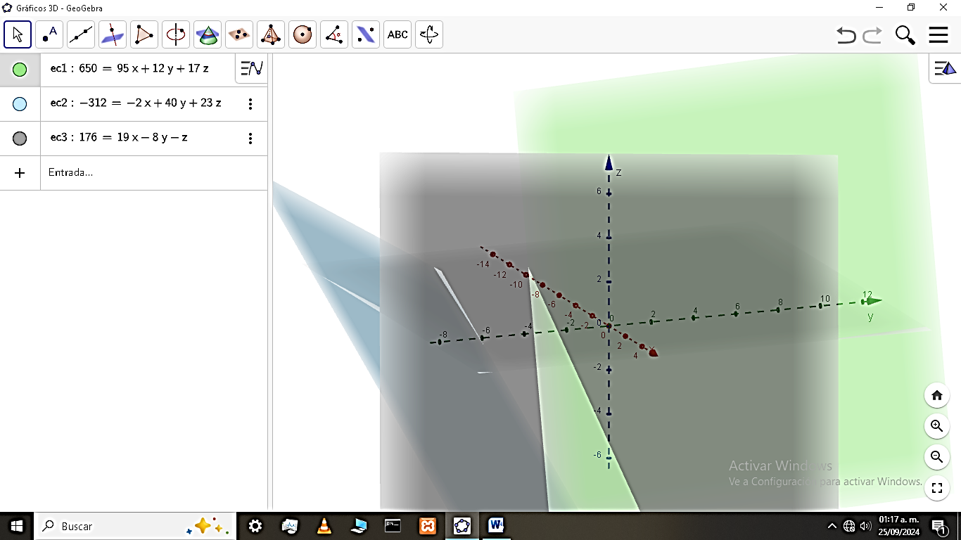

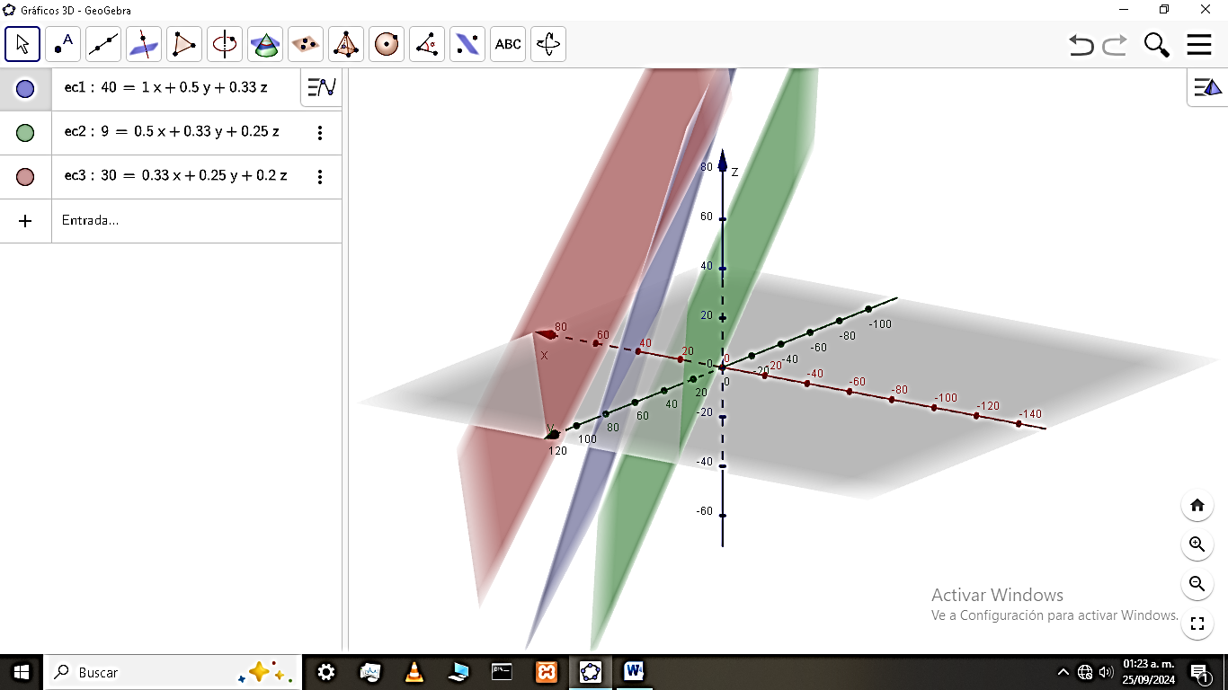Matriz de Hilbert mal condicionada: